111學年度第二學期嘉義市原住民族教育資源中心
欲參加者，請於2/20(一)前向教務處教學組報名。
請張貼公告
國中小學生鄒族族語教學計畫
一、辦理方式
(一)參加對象：嘉義市立國中小及私立高中附設國中部之鄒族學生，
及有意學習鄒語之學生。
(二)課程內容
1.以原住民族委員會編輯之原住民族語言學習補充教材─鄒族語為基礎，教導學生初級、中級、中高級之字母、歌謠、生活會話等內容。
2.使用原住民族委員會提供相關教材，http://web.klokah.tw/網頁下載
(三)族語授課日期與課程時間
1.授課共8次，皆於星期三晚間上課：
2月：2/22
3月：3/1、3/15、3/22
4月：4/12、4/19、4/26
5月：5/10
2.初 級17：30~18：20，一班約10人。
中 級18：30~19：20，一班約10人。
中高級19：30~20：20，一班約20人。
(四)授課地點：輔仁中學原住民族教育資源中心教室(南棟大樓二樓)。
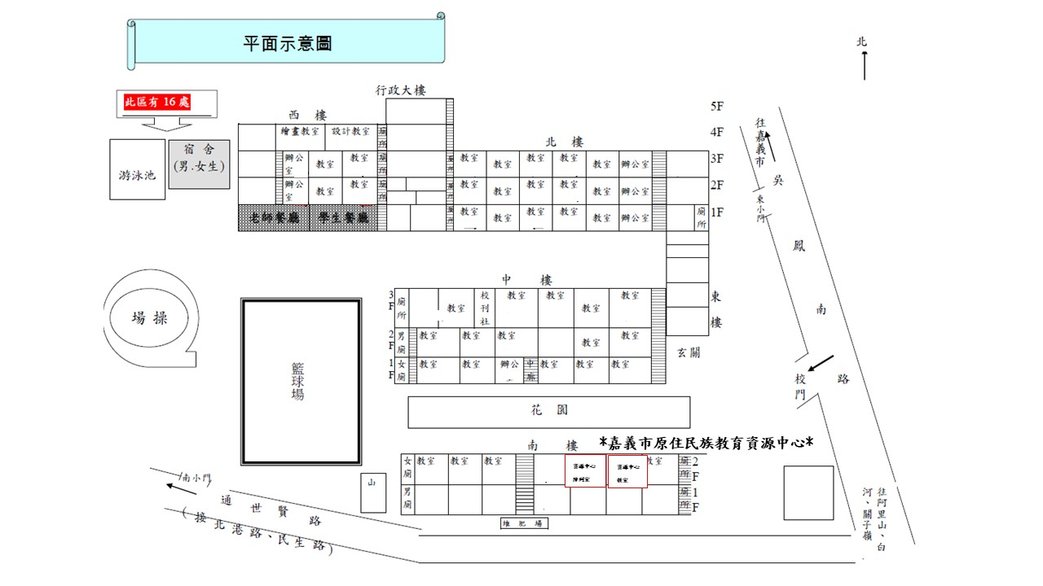

(五)授課講師：鄒族族語認證教師，輔以部落耆老或有相關教學經驗之教師協助授課。
(六)課程表內容如下

111學年度第二學期學童原住民族語歡樂學習班課程
 | 週次 | 單元主題 | 單元名稱 | 對應分段能力指標 | 族語內容
1 | 第一週 | 認識我的部落 | 我的部落在哪裡  -文化概述，認識音標 | 1-Ⅰ-6  能聽懂簡易日常生活用語。  1-Ⅱ-2  能聽辨日常生活語詞的意義。  2-Ⅰ-6  能簡易地自我介紹。  4-Ⅲ-4  能寫出簡易自我介紹的句子（至少 3 句）。 | 1.能夠正確發出族語書寫符號發音。  2.能夠分辨詞彙輕、重音位置。  3.習得基本詞彙500詞。  4.可以簡短句型進行日常生活的溝通。  5.能夠閱讀及理解短篇繪本及短文。
2 | 第二週 | 認識我的部落 | 認識部落歷史變遷聚落分布  認識字母(一)
3 | 第三週 | 認識我的部落 | 認識部落祭儀與節慶活動  認識字母(二)
4 | 第四週 | 認識我的部落 | 認識部落居民的生活方式  - 生活用字運用與書寫(一)
5 | 第五週 | 認識我的部落 | 說說我的家族  -生活用字運用與書寫(二)
6 | 第六週 | 部落  之  美 | 早期部落建築  -生活會話與應用(一) | 2-Ⅳ-4  能介紹自己的部落/社區。  3-Ⅰ-6  能讀懂簡易問候語。  5-Ⅰ-2  能樂於參與原住民族語文的學習活動。
7 | 第七週 | 部落  之  美 | 早期部落建築  -生活會話與應用(二)
8 | 第八週 | 部落  之  美 | 話天話地話自己  -生活會話與應用

五、報名方式
(一)請填具以下報名表，於2/21(二)前寄至下列信箱linling@fjsh.cy.edu.tw，或傳真至(05)222-1973。
111學年度第二學期嘉義市原住民族教育資源中心鄒族族語教學報名表
學校名稱 |  | 學校處室
學校名稱 |  | 連絡電話
學生姓名 |  | 年級 |  | 性別
學生族名
家長姓名 |  | 連絡電話
已有鄒族  族語認證 | □ 初級 □中級  □ 無 | 曾上過  族語課程 | □是 地點  □否
欲報名班別 | □初 級17：30~18：20 (週三) |  | 2/22  3/1、3/15、3/22  4/12、4/19、4/26  5/10
欲報名班別 | □中 級18：30~19：20 (週三)
欲報名班別 | □中高級19：30~20：20 (週三)
學童上下課時請家長親自接送。
請將此表於2/21(二)前寄至信箱linling@fjsh.cy.edu.tw
或傳真至(05)222-1973
六、預期效益
(一)量的效益：使本市國中小原住民族-鄒族學生學習族語達40人次。
(二)質的效益：
1. 藉由學習族語，強化原住民族文化傳承及族群認同之觀念。
2. 藉由族語學習，通過112年度原住民族語言能力認證測驗。
七、聯絡方式
聯絡人：輔仁中學輔導處劉惠玲老師
連絡電話：2281001轉506 E-mail：linling@fjsh.cy.edu.tw

